Põlva Vallavalitsuse __.__.2020. a
korralduse nr 2-3/__ "Projekteerimistingimuste määramine
detailplaneeringu arhitektuuriliste ja ehituslike tingimuste täpsustamiseks"
Lisa

PROJEKTEERIMISTINGIMUSED

Ehitustegevuse liigi täpsustus: üksikelamu püstitamine ja abihoone püstitamine

Taotluse andmed
Liik: projekteerimistingimuste taotlus
Number: 2111002/01709
Kuupäev: 10.02.2021

Ehitamisega hõlmatava kinnisasja andmed, sh katastritunnus ja koha-aadress:
Kinnistu on hoonestamata.
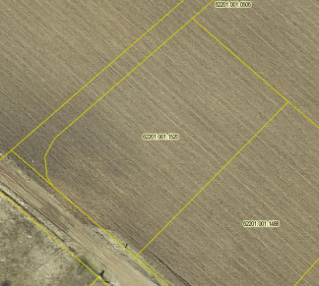
Tunnus 62201:001:1520
Lähiaadress Lille tn 16
Asustusüksus Puuri küla
Vald Põlva vald
Maakond Põlva maakond
Sihtotstarve Elamumaa 100%
Pindala 1550 m²
Haritav maa 1550 m²
Registriosa 18831450
Alal kehtib „Põlva vald Puuri küla Karoli A-94 mü ja Koroli (talu) mü ning Aasa tänavaga piirneva maa-ala (Koroli A-95 mü) detailplaneering“ kehtestatud Põlva Vallavolikogu 14.08.2003 otsusega nr 43 ja Põlva Linnavolikogu 11.09.2003 otsusega.

Projekteerimistingimuste sisu ja põhjendused:
1. PROJEKTEERIMISTINGIMUSTE SISU
Projekteerimistingimused määratakse ehitusseadustiku § 27 lg 1 ja lg 4 p 4 alusel. Projekteerimistingimused täpsustavad detailplaneeringus käsitletud arhitektuurilisi ja ehituslikke tingimusi. Detailplaneeringuga on määratud Lille tn 16 (detailplaneeringus Pos 18) krundile määratud lubatud katusekalde vahemik 30°-60°. Taotleja soovib ühtlustada hoonete katusekalded lähtuvalt kogu planeeringualal olevast hoonestusest ning määrata Lille tn 16 lubatud katusekaldeks üksikelamul vahemikus 20°-30° ja abihoonel 8°-30°. Muuta tulepüsivusklassi TP3.

Väljavõte detailplaneeringust
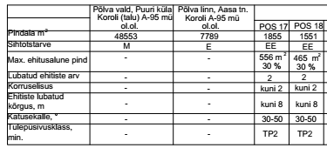
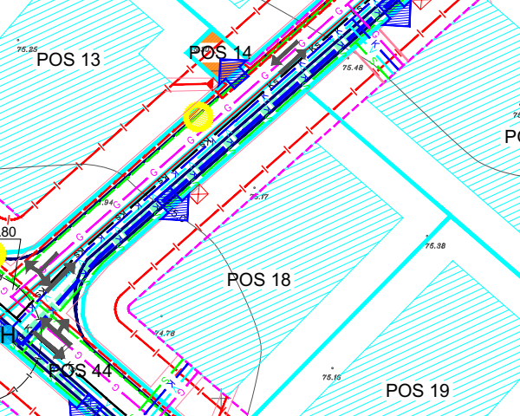

2. KAVANDATAV TEGEVUS
Üksikelamu ja abihoone püstitamine. Asendiplaan.

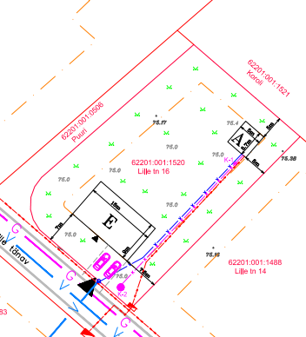

3. VAJALIKUD UURIMIS- JA MÕÕDISTUSTÖÖD
3.1. Vajalikud ehituslikud uuringud otsustab projekteerija kooskõlastatult tellijaga.
3.2. Geodeetilise alusplaani koostamine on kohustuslik tulenevat majandus- ja taristuministri 17.07.2015 määrus nr 97 § 2 lõikest 2. Alusplaan tuleb koostada mahus, mis võimaldab ära näidata naaberhoonete ja rajatiste kaugused planeeritavast hoonest ja liikluskorralduse jms lahendused.

4. TEHNOVARUSTUS JA KESKKONNAALASED NÕUDED
4.1. Ehitusprojekti koosseisus esitada insenertehniline projektlahendus vee-, kanalisatsiooni- ja elektrivarustusele ning küttele ja ventilatsioonile. Tehnovõrkude asukohad näidata asendiplaanil.
4.2. Keskkonnanõuded: jäätmete ladustamine ja sorteerimine lahendada krundi piires ja näidata asendiplaanil.
4.3. Ehitusjäätmed käidelda „Põlva valla jäätmehoolduseeskiri“ 3. peatüki nõuetele.

5. ARHITEKTUURSED JA EHITUSLIKUD TINGIMUSED
5.1. Krundi planeerimine lahendada asendiplaaniliselt.
5.2. Projekteeritavad mahud peavad olema sobilikud, sulanduma piirkonnas olevasse keskkonda ja miljöösse ning järgima planeerimispõhimõtteid, sealhulgas:
5.2.1. krundi maakasutuse sihtotstarve: maakasutuse sihtotstarve ei muutu - elamumaa100%;
5.2.2. kasutamise otstarve – üksikelamu 11101, elamu abihoone (12744);
5.2.3. hoonete asukoht – vastavalt detailplaneeringule (seletuskiri lk 11);
5.2.4. püstitavate hoonete arv – elamu ja abihoone;
5.2.5. ehitisealune pind – vastavalt detailplaneeringule: lubatud kuni 465 m²;
5.2.7. hoone suurim lubatud kõrgus – vastavalt detailplaneeringule kuni 8 m;
5.2.8. katusekalle – elamu: 20° - 30° vastavalt esitatud taotlusele, abihoone: ühepoolse kaldega 0°- 8°vastavalt esitatud taotlusele;
5.2.9. katusekate – elamu: piirkonda sobivalt, abihoone: rullmaterjal;
5.2.10. konstruktsioon – elamu: täpsustada projekteerimise käigus, abihoone: puitkarkass
5.2.11. välisviimistlus – elamu: vastavalt detailplaneeringule (puit või kivi), abihoone: vastavalt esitatud taotlusele (voodrilaud).
5.3. Sademevesi ei tohi valguda naaberkruntidele, lahendada omal kinnistul.
5.4. Juurdepääs kinnistule: lahendada projektiga vastavalt detailplaneeringule.
5.5. Asendiplaanil näidata rajatava piirde (hekk, aed) asukoht. Kõrgus kuni 1,2 m vastavalt detailplaneeringule.
5.6.Haljastuse ja heakorrastuse põhimõtted: asendiplaanil näidata haljastuse põhimõtteline lahendus.
5.7. Järgida tuleohutusnõudeid ning ehitistest tulenevaid tuleohutuskujasid.
5.8. Esitada energiamärgis(elamu).
5.9. Enne ühiskanalisatsiooni väljaehitamist võib reovesi koguda kogumiskaevu.
5.10. Tulepüsivusklass elamu TP2 ja abihoone TP3.

6. PROJEKTDOKUMENTATSIOONI KOOSTAMINE JA ESITAMINE
6.1. Ehitusprojekt koostada vastavalt ehitusseadustiku § 13 nõuetele, Eestis kehtivatele projekteerimisnormidele ja majandus- ja taristuministri 17.07.2015 määrusele nr 97 "Nõuded ehitusprojektile" ja heale projekteerimistavale.
6.2. Projekteerija peab omama arhitekti kutsetunnistust (volitatud arhitekt tase 7).
6.3.Ehitustöö tegemise aluseks on ehitusprojekt tööprojekti staadiumis ehk tööprojekt. Ehitusprojekt põhiprojekti staadiumis ja eelprojekti staadiumis ei ole ehitustöö tegemise aluseks. Nende staadiumite vormistamine dokumentatsioonina annab võimaluse vähendada ehitise tellija riske ehituse tervikprojekti elluviimisel ja teostada tervikprojekti protsesse paralleelselt.
6.4. Ehitusprojekti koosseisus peavad olema vallavalitsuse poolt kinnitatud projekteerimistingimused.
6.5. Projekt esitatakse ehitusseadustiku ja planeerimisseaduse rakendamise seaduse § 26 lõike 5 kohaselt omavalitsusele digitaalselt allkirjastatuna ehitisregistri https://www.ehr.ee/ kaudu koos ehitusloa taotlusega.

